Orde van dienst zondag 23 maart 2025 – 3e zondag 40 dagentijd

**Voorbereiding**

Welkom door ouderling

De kaarsen worden aangestoken

**Stil gebed, votum en groet**

**Zingen** Psalm 25: 7 en 9

Waarna de gemeente gaat zitten

**Gebed** om ontferming

**Zingen** Lied 756: 1, 2, 4, 5 en 6

**Inleiding** op de dienst

**Gebed** om verlichting door de Heilige Geest

**Projectlied (melodie lied 215)**

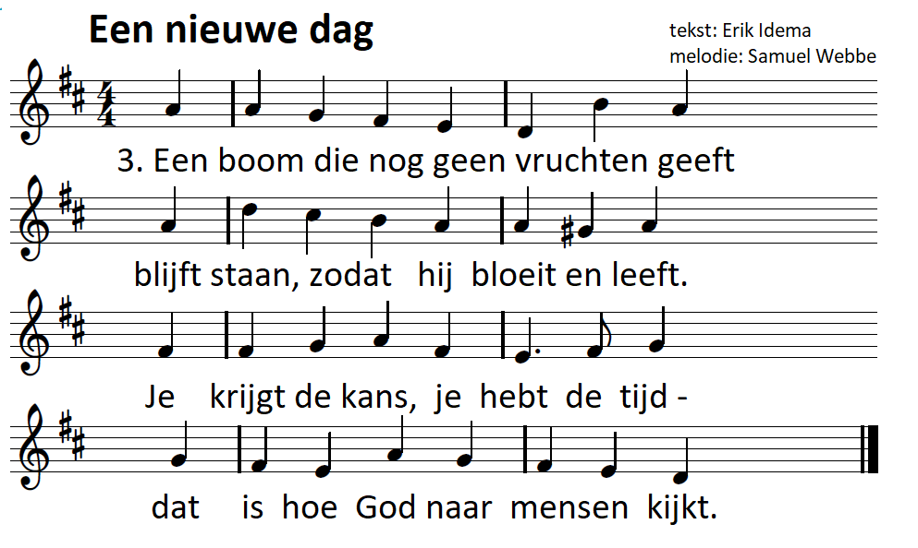

**Gesprek kinderen en kinderen gaan naar de nevendienst**

**Schriftlezing** Lucas 13:1-9

**Zingen** Lied 547: 1, 2, 3, 4, 5 en 6

Verkondiging

**Zingen** Lied 576a: 4, 5 en 7

**Dankgebed en voorbeden**

**Zingen** Gezang 78: 1, 2 en 3 –

Liedboek 1973

|  |
| --- |
| **1** Laat m' in U blijven, groeien, bloeien, o Heiland, die de wijnstok zijt! Uw kracht moet in mij overvloeien, of 'k ben een wis verderf gewijd. Doorstroom, beziel en zegen mij, opdat ik waarlijk vruchtbaar zij. |
| **2** Ik kan mijzelf geen wasdom geven: niets kan ik zonder U, o Heer'. In Uw gemeenschap kiemt er leven en levensvolheid meer en meer. Uw Geest zij in mij uitgestort; de rank, die U ontvalt, verdort. |

**3** Neen, Heer', ik wil van U niet scheiden,  
'k blijf d' Uw' altijd, blijf Gij de mijn'!  
Uw liefde moet alom mij leiden,  
Uw leven moet mijn leven zijn,  
Uw licht moet schijnen in mijn huis  
bij kruis naar kracht, en kracht naar kruis.

*Tijdens het voorspel wordt er gecollecteerd*

**Zegen** waarna aansluitend gezongen wordt ‘amen, amen, amen’ (lied 415 : 3)